2020-2021

CİHANBEYLİ REHBERLİK VE ARAŞTIRMA MERKEZİ
2020-2021

Brifing Raporu

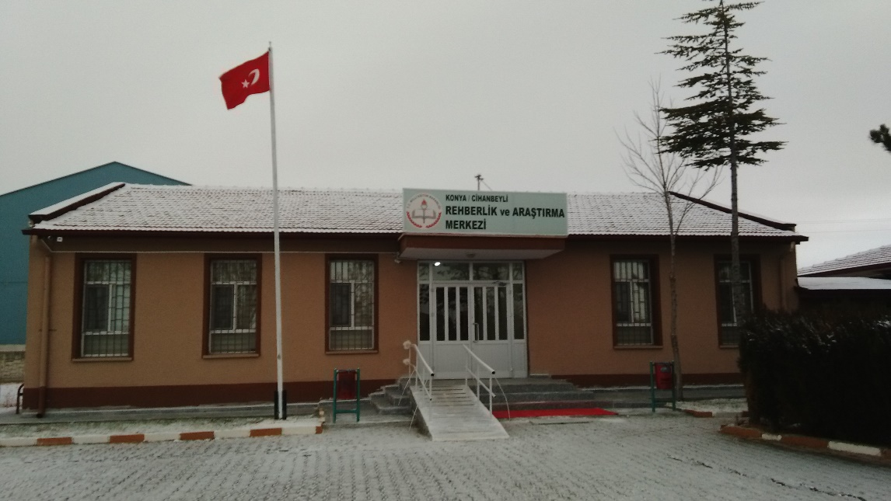

  - CİHANBEYLİ REHBERLİK VE ARAŞTIRMA MERKEZİ MÜDÜRLÜĞÜ
  - BRİFİNG RAPORU

Rehberlik ve Araştırma Merkezinin
Açılması ve Çalışmasına İlişkin Yasal Dayanak
14/6/1973 tarihli ve 1739 sayılı Millî Eğitim Temel Kanunu, 16/8/1997 tarihli ve 4306 sayılı İlköğretim ve Eğitim Kanunu, Millî Eğitim Temel Kanunu, Çıraklık ve Meslek Eğitimi Kanunu, Millî Eğitim Bakanlığının Teşkilât ve Görevleri Hakkında Kanun ile 24/3/1988 tarihli ve 3418 sayılı Kanunda Değişiklik Yapılması ve Bazı Kâğıt ve İşlemlerden Eğitime Katkı Payı Alınması Hakkında Kanun, 30/4/1992 tarihli ve 3797 sayılı Millî Eğitim Bakanlığının Teşkilât ve Görevleri Hakkında Kanun ve 573 sayılı Özel Eğitim Hakkında Kanun Hükmünde Kararnameye göre hazırlanan “MİLLÎ EĞİTİM BAKANLIĞI REHBERLİK VE PSİKOLOJİK DANIŞMA HİZMETLERİ YÖNETMELİĞİ”, Rehberlik ve Araştırma Merkezlerinin Açılmasına İlişkin Yönerge, Milli Eğitim Bakanlığı Rehberlik ve Araştırma Merkezi Yönergesi hükümlerine göre açılır ve çalışmalarını yürütür.

I.BÖLÜM

Kurumun Adı : Cihanbeyli Rehberlik ve Araştırma Merkezi
Adresi : Karşıyaka Mahallesi, Bozkır Caddesi. No: 67 PK: 42850
Cihanbeyli/KONYA
Telefon Numarası : 0 332 6734126 – Fax: 0332 6734126
İnternet Adresimiz : cihanbeyliram.meb.k12.tr
e-Posta Adresimiz : 964695@meb.k12.tr
Kurum Müdürü : İsmail YILDIZ
II. BÖLÜM

- Kurumun Tarihçesi:

Cihanbeyli Rehberlik ve Araştırma Merkezi Müdürlüğü; Milli Eğitim Bakanlığı. Özel Eğitim ve Rehberlik Hizmetleri Genel Müdürlüğüne bağlı olarak, 2005-2006 eğitim öğretim yılından bu yana, Konya ili Cihanbeyli İlçesi merkez olmak üzere, Cihanbeyli ve Kulu ilçesine yönelik Özel Eğitim ile Rehberlik ve Psikolojik Danışma alanlarında hizmet vermektedir.

Görevde Olan Müdür:

Adı Soyadı | Görevi | Görev Süresi
İsmail YILDIZ | Merkez Müdürü | 2019 – Görevde

III. BÖLÜM
Bina Özellikleri

Oda İsmi | Sayısı | Oda İsmi | Sayısı
Müdür Odası | 1 | Gözlem Odası | -
Müdür Yardımcısı Odası | - | Oyun Odası | -
Rehb. Ve Psi.Dan.Hizm. Bölüm Odası | 1 | Bekleme Salonu | 1
Özel Eğitim Hizmetleri Bölüm Odası | 1 | Okuma Salonu | -
Grup Çalışma Odası | - | Hizmetli Odası | -
Bireysel Çalışma Odası | - | Eğitim Araçları Odası | -
Memur Odası-Büro | - | Danışma | -
Görüşme Odası | 1 | Toplantı Salonu | -
Test Odası | - | Arşiv-Depo | 1

Eğitim Teknolojileri

Araç Gereç Durumu | Mevcut Sayı | Araç Gereç Durumu | Mevcut Sayı
Bilgisayar | 8 | Elektronik Daktilo | -
Yazıcı | 2 | Faks | -
Tarayıcı |  | Baskı Makinesi | -
Fotokopi | 4 | Projeksiyon Data-Show | 2
Tepegöz | - | DVD/VCD Oynatıcı | -
Televizyon | - | Dizüstü Bilgisayar | 1
Video | - | Kamera | 2

Rehberlik ve Araştırma Merkezi Tarafından Düzenlenen Etkinlikler

- Kurumumuz Psikolojik Danışmanı tarafından 22.09.2020 tarihinde e-Rehberlik Modülü Tanıtımı Çevrimiçi Semineri Cihanbeyli ve Kulu İlçesinde görev yapan daha önce bu semineri almamış olan Psikolojik Danışmanlara verilmiştir.

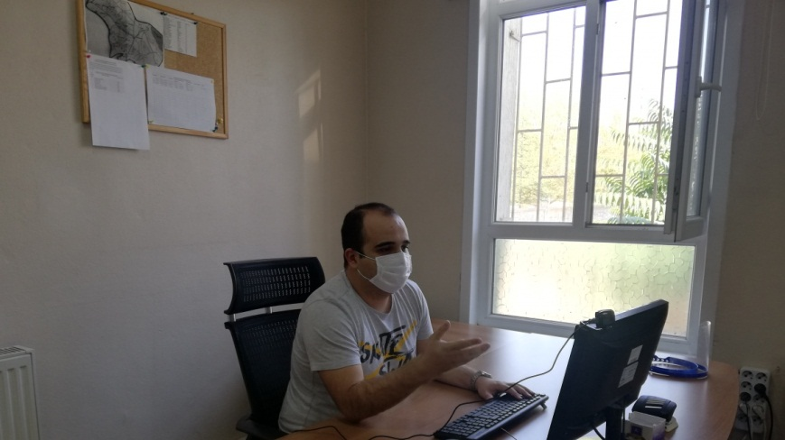

- Kurumumuzun sorumluluk bölgesinde yer alan Kulu ve Cihanbeyli ilçelerinde görev yapan Rehberlik Öğretmenleri/Psikolojik Danışmanlarının katılımı ile 2020-2021 Eğitim Öğretim Yılı Sene Başı Rehberlik Öğretmenleri/Psikolojik Danışmanları toplantısı 16.10.2020 tarihinde zoom video konferans yöntemi ile gerçekleştirilmiştir.
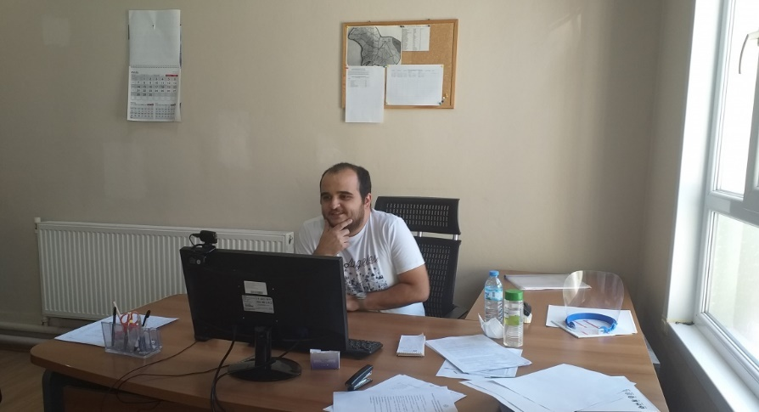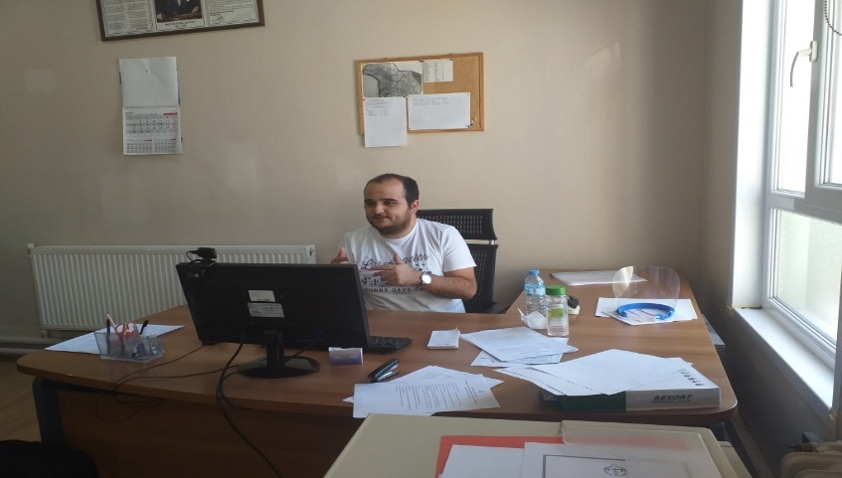

- Kurumumuz hizmet alanında yer alan Kulu ve Cihanbeyli ilçelerinde Rehberlik Öğretmeni/Psikolojik Danışmanı olmayan okullarda görev yapan okul idarecilerine yönelik olarak kurumumuzda görevli Psikolojik Danışman tarafından "Sınıf ve Okul Risk Haritalarının Hazırlanması" konulu online bilgilendirme çalışması gerçekleştirilmiştir.

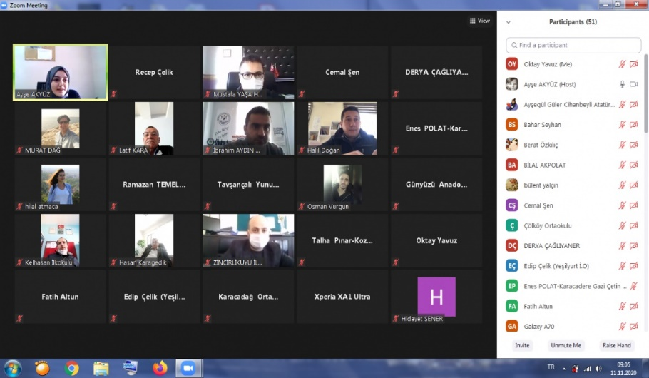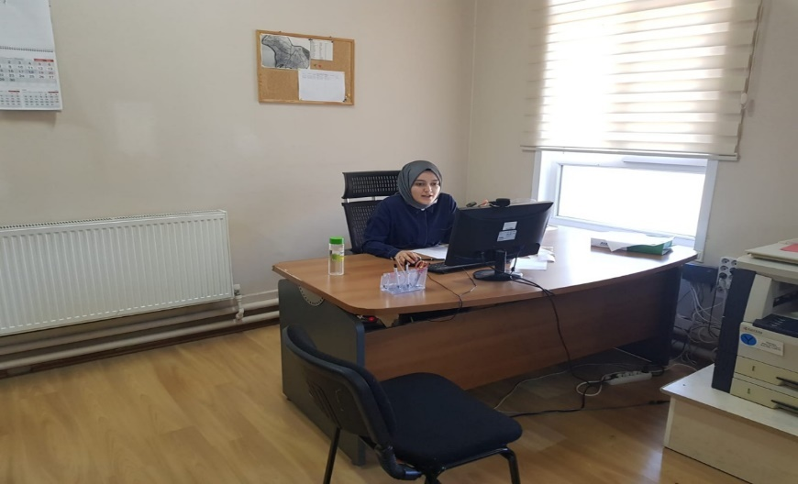

- Kurumumuz Psikolojik Danışman ve Rehberlik Öğretmenleri tarafından e-dergi hazırlanarak kurumumuz web sitesinde yayınlanmıştır.

RAM Çalışma Bölgesi Bilgileri:

- Mevcut durum:

Merkez Müdürlüğümüzde 1 müdür odası, 1 rehberlik ve psikolojik danışma hizmetleri bölüm odası, 1 özel eğitim hizmetleri bölüm odası, 1 görüşme odası, 1 hizmetli odası olmak üzere 5 oda ve 1 bekleme salonu bulunmaktadır.

IV. BÖLÜM
Yönetici Sayısı:

Merkez Müdürlüğümüzde 1 Merkez Müdürü ve 1 Merkez Müdür Yardımcısı görev yapmaktadır.

Branşlara Göre Öğretmen Sayısı

Branş Adı | Norm Kadro Sayısı | Mevcut | İhtiyaç
Rehberlik | 4 | 4 | -
Özel Eğitim | 7 | 2 | 5
Toplam | 11 | 6 | 5

Memur, Hizmetli:

Merkez Müdürlüğümüzde 1 hizmetli görev yapmaktadır, memur yoktur.

V. BÖLÜM
Bölümlerimiz

A) Özel Eğitim Hizmetleri Bölümü

Özel Eğitim Hizmetleri Bölüm Başkanlığı: Özel Eğitim Hizmetleri Bölüm Başkanlığında; İşitme, Zihinsel Engelliler Öğretmenliği ve Rehberlik ve Psikolojik Danışmanlık alanlarında eğitim almış 2 Özel Eğitim Öğretmeni ve 1 Psikolojik Danışman görev yapmaktadır.

Yasal Çerçeve:
Milli Eğitim Bakanlığı’nın Nisan 2001 tarihli Rehberlik ve Psikolojik Danışma Hizmetleri Yönetmeliği’nin 22. maddesine göre Rehberlik ve Araştırma Merkezleri’nde Özel Eğitim Hizmetleri Bölümü bulunur. Bu bölümün çalışmaları ile ilgili Rehberlik ve Araştırma Merkezi Yönergesinde çizilmiştir. Buna göre;

Madde 6 - Özel eğitim hizmetleri bölümü başkanlığının görevleri şunlardır:
- (1)Özel eğitim hizmetleri bölümü, bölüm başkanının sorumluluğunda rehberlik ve araştırma merkezi müdürü tarafından görevlendirilen yeterli sayıda personelden oluşur.
- (2)Özel eğitim hizmetleri bölümü; eğitsel değerlendirme ve tanılama, özel yetenekli bireylerin tanılanması, izleme ile araştırma geliştirme hizmet alanlarındaki görevlerini yerine getirir.
- (3)Özel eğitim hizmetleri bölümü aşağıdaki görevleri yapar:
a)Eğitim öğretim yılı başında bölümün yıllık çalışma planını hazırlar.
b)Yıllık çalışma planını merkez komisyon toplantısında paylaşarak müdüre onaylatır.
c)Yıllık çalışma planını eğitim öğretim yılı boyunca uygular, gerektiğinde günceller.
ç)Yapılan çalışmaları eğitim öğretim yılı sonunda değerlendirir.
- (4)Hizmet alanlarına göre aşağıdaki görevleri yapar:
a) Eğitsel değerlendirme ve tanılama hizmet alanı kapsamında;
- 1)Eğitsel değerlendirme ve tanılama hizmetlerinden yararlanmak üzere rehberlik ve araştırma merkezine başvuran ya da yönlendirilen bireylere; randevu verir, dosya açar ve gerekli hizmetleri sunar.
- 2)Eğitsel değerlendirme ve tanılama hizmetlerinden yararlanmak üzere rehberlik ve araştırma merkezine başvuran bireylere ilişkin düzenlenen rapor ve bilgilerin gizliliğini sağlar.
- 3)Özel eğitim değerlendirme kuruluna ilişkin görev ve sorumluluklarını yerine getirir.
- 4)Destek eğitim önerilen bireylerin, engel türü ve derecesine, gelişim özelliklerine uygun eğitim planını hazırlar ve sonuçlarını değerlendirir.
- 5)Ailelerin ihtiyaçları doğrultusunda özel eğitim alanı ile ilgili aile eğitim programları düzenleyerek aile görüşmeleri yapar. Gerekli durumlarda rehberlik ve psikolojik danışma hizmetleri bölümü ile iş birliği yapılması için bölüm başkanına bilgi verir.
- 6)Eğitsel ve mesleki yönlendirmede bireylerin engel türü ve derecesine uygun kararların alınabilmesi için diğer alan uzmanlarıyla iş birliği yapar.
- 7)Eğitsel değerlendirme ve tanılaması yapılan bireye ait dosyanın sonuçlandırılması için gerekli tüm iş ve işlemlerin tamamlanmasını sağlar.
- 8)Hizmetlerde kullanılacak psikolojik ölçme araçları ile diğer araç ve tekniklerin tespiti, temin ve geliştirilmesi için yapılacak çalışmaları planlar ve yürütür.
- 9)Eğitsel değerlendirme ve tanılama sürecinde bireye farklı psikolojik ölçme araçları uygulanması gerektiği durumlarda bölüm başkanına bilgi verir.
- 10)Eğitsel değerlendirme ve tanılama sonucunda ilk defa incelenen bireyler ile yeniden incelenen bireylerin eğitim tedbirinde değişiklik olduğu ve tanılama işlemlerinin sonuçlandırılamadığı durumlarda izleme hizmetlerinin yürütülmesi amacıyla bölüm başkanına bilgi verir.
- 11)Hizmet alanı kapsamındaki müşavirlik, iş birliği, izleme ve değerlendirme çalışmalarını koordinatörlük sistemiyle yürütür.
- 12)Eğitim kurumlarından koordinatörlük sistemi aracılığıyla iletilen diğer hizmet alanlarına ilişkin talepleri bölüm başkanına bildirir.
b)Özel yetenekli bireylerin tanılanması hizmet alanı kapsamında;
- 1)Tanılama amacıyla rehberlik ve araştırma merkezine başvuran bireyler için gerekli işlemleri yürütür.
- 2)Tanılama sonucunda aileye gerekli bilgilendirme çalışmalarını yapar.
- 3)Ailelerin ihtiyaçları doğrultusunda eğitim faaliyetleri düzenler, sonuçlarını izler ve değerlendirir.
- 4)Özel yetenekli bireylerin tanılama faaliyetleri kapsamında okullara müşavirlik hizmeti sunar.
- 5)Bilim ve sanat merkezlerine öğrenci tanılama ve yerleştirme sürecinde yapılacak olan çalışmaları planlar ve yürütür.
- 6)Tanılama ve yerleştirme süreci tamamlandığında ailelere bilgi verir.
c)İzleme hizmet alanı kapsamında;
- 1)Ailelerin ihtiyaçları doğrultusunda, rehberlik ve psikolojik danışma hizmetleri bölümü ile iş birliği yaparak aile eğitim programları düzenler, sonuçlarını izler ve değerlendirir.
- 2)Eğitim kurumlarında veli, idareci ve öğretmenlere, özel eğitim hizmetleri konusunda gerekli desteği sunar. Gerektiğinde bu hizmetlerin sunumunda, üniversiteler veya ilgili diğer kurum ve kuruluşlarla iş birliği yapar.
- 3)Sorumluluk bölgesindeki eğitim kurumlarında açılmış olan özel eğitim sınıflarında ve destek eğitim odalarında yapılan çalışmaları izlemek için il ve ilçe özel eğitim hizmetleri kurulu ile gerekli çalışmaları yapar.
- 4)Özel eğitim ihtiyacı olan öğrencilerin öğretmenlerine ve velilerine yönelik eğitim etkinlikleri düzenler.
- 5)Özel eğitim ihtiyacı olan öğrencilerin okula uyum sürecini ve tüm alanlardaki gelişim sürecini öğrencinin devam ettiği eğitim kurumunun rehberlik ve psikolojik danışma servisi ile iş birliği yaparak takip eder.
- 6)Özel eğitim ihtiyacı olan bireyin ihtiyaçları doğrultusunda yapılan izleme çalışmalarının sonucu hakkında idareci, öğretmen ve aileye bilgi verir.
- 7)Talep edilmesi halinde okul/kurumların bireyselleştirilmiş eğitim programı geliştirme birimi toplantılarına katılım sağlar.
- 8)Hizmet alanı kapsamındaki müşavirlik, iş birliği, izleme ve değerlendirme çalışmalarını koordinatörlük sistemiyle yürütür.
- 9)Eğitim kurumlarından koordinatörlük sistemi aracılığıyla iletilen diğer hizmet alanlarına ilişkin talepleri bölüm başkanına bildirir.
- ç)Araştırma geliştirme hizmet alanı kapsamında;
- 1)Özel eğitim hizmetlerine ilişkin oluşturulan yayınları özel eğitim ihtiyacı olan bireyler, aileler, öğretmenler ve ilgili kurumlar ile paylaşır.
- 2)Bölümün hizmetleriyle ilgili bilimsel gelişmeleri izler, gerektiğinde üniversiteler veya diğer ilgili kurum ve kuruluşlarla iş birliği yapar.
- 3)Bölgenin ihtiyaçları doğrultusunda bilimsel araştırma yöntem ve tekniklerini kullanarak her eğitim öğretim yılında en az bir araştırma yapar. Araştırma sonuçlarına göre rehberlik ve araştırma merkezi tarafından çalışmalar planlanır ve yürütülür.
- 4)Araştırma sonuçlarını raporlaştırarak Bakanlığa gönderir, gerektiğinde ilgili kurum ve kuruluşlarla paylaşır. Bu raporları kongre ve sempozyumlarda sunabilir, makale olarak yayımlayabilir.
- 5)Özel eğitim hizmetlerine ilişkin sorumluluk bölgesindeki ihtiyaçlar doğrultusunda projeler hazırlar.
- 6) Proje çalışmalarında gerektiğinde üniversiteler veya diğer ilgili kurum ve kuruluşlarla iş birliği yapar.
- 7)Proje çalışmalarında ihtiyaç duyduğunda eğitim kurumlarında çalışan özel eğitim öğretmenlerinden destek alır.
- 8)Proje raporlarını ve diğer ilgili kayıtları usulüne uygun olarak saklar.
- 9)Özel eğitim öğretmenlerinin mesleki gelişimini desteklemek amacıyla müşavirlik hizmeti verir.
- 10)İhtiyaç ve talepler doğrultusunda, öğretmenlere, ailelere ve bireylere görev alanı ile ilgili konularda seminer, konferans, atölye çalışması, panel gibi faaliyetler düzenler.
- 11)Özel eğitim alanına ilişkin ihtiyaç ve talepler doğrultusunda okul yöneticilerine, öğretmenlere yönelik il veya ilçede düzenlenecek seminer ve kurs gibi hizmet içi eğitim etkinliklerinin mahallî hizmet içi eğitim planına alınması için gerekli önerilerde bulunur.
- Rehberlik ve Psikolojik Danışma Hizmetleri Bölümü:
Rehberlik ve Psikolojik Danışma Hizmetleri Bölüm Başkanlığı: Cihanbeyli Rehberlik ve Araştırma Merkezi Müdürlüğü Rehberlik ve Psikolojik Danışma Hizmetleri bölüm başkanlığında 3 Psikolojik Danışman görevlidir.

- Yasal Çerçeve:
Milli Eğitim Bakanlığı’nın Nisan 2001 tarihli Rehberlik ve Psikolojik Danışma Hizmetleri Yönetmeliği’nin 22. maddesine göre Rehberlik ve Araştırma Merkezleri’nde Rehberlik ve Psikolojik Danışma Hizmetleri Bölümü bulunur. Bu bölümün çalışmaları Rehberlik ve Araştırma Merkezi Yönergesinde çizilmiştir. Buna göre;

Madde 5-Rehberlik ve psikolojik danışma hizmetleri bölümünün görevleri şunlardır:

- (1)Rehberlik ve psikolojik danışma hizmetleri bölümü, bölüm başkanının sorumluluğunda rehberlik ve araştırma merkezi müdürü tarafından görevlendirilen yeterli sayıda personelden oluşur.
- (2)Rehberlik ve psikolojik danışma hizmetleri bölümü; okul rehberlik ve psikolojik danışma, psikososyal destek, bireysel ve grupla psikolojik danışma ve rehberlik ile araştırma geliştirme hizmet alanlarındaki görevlerini yerine getirir.
- (3)Rehberlik ve psikolojik danışma hizmetleri bölümü aşağıdaki görevleri yapar:
a)Eğitim öğretim yılı başında e-Rehberlik sistemi üzerinden bölümün yıllık çalışma planını hazırlar.
b)Yıllık çalışma planını merkez komisyon toplantısında paylaşarak müdüre onaylatır.
c)Yıllık çalışma planını eğitim öğretim yılı boyunca uygular, gerektiğinde günceller.
ç)Yürütülen çalışmaları e-Rehberlik sistemine işler.
d)Yürütülen çalışmaları eğitim öğretim yılı sonunda değerlendirir.
- (4)Hizmet alanlarına göre aşağıdaki görevleri yapar:
a)Okul rehberlik ve psikolojik danışma hizmet alanı kapsamında;
- 1)Okul rehberlik ve psikolojik danışma programının hazırlanmasında eğitim kurumlarına müşavirlik eder.
- 2)Eğitim kurumlarınca hazırlanarak e-Rehberlik sistemi üzerinden rehberlik ve araştırma merkezine gönderilen okul rehberlik ve psikolojik danışma programlarını inceler, değerlendirir ve geri bildirim verir.
- 3)Rehber öğretmen/psikolojik danışmanı bulunmayan eğitim kurumlarında genel ve yerel hedeflere yönelik çalışmalar gerçekleştirir. Bu çalışmalar bölüm başkanının koordinasyonunda yürütülür.
- 4)Eğitim kurumlarını ziyaret ederek rehber öğretmen/psikolojik danışmanlara, öğretmenlere ve eğitim kurumu idaresine müşavirlik hizmeti sunar.
- 5)Eğitim kurumlarının talep ve ihtiyaçları doğrultusunda öğrencilerin sosyal duygusal, akademik ve kariyer gelişimlerini desteklemek amacıyla öğrencilere, ailelere, öğretmenlere yönelik eğitim etkinlikleri düzenler.
- 6)Sorumluluk bölgesine ait rehberlik ve psikolojik danışma hizmetleri ihtiyaç analizi sonuçları ile e-Rehberlik sisteminde yer alan ilgili eğitim öğretim yılına ait verileri inceler ve yerel hedeflerin belirlenmesine yönelik değerlendirme yapar.
- 7)Öğretim yılının başında ve sonunda olmak üzere yılda en az iki defa sorumluluk bölgesindeki rehber öğretmen/psikolojik danışmanlar ile toplantı yapar.
- 8)Eğitim öğretim yılı başı toplantısında, eğitim öğretim yılı boyunca yapılacak çalışmaları planlar. İhtiyaç duyulan ekip, komisyon ve çalışma gruplarını oluşturur.
- 9)Eğitim öğretim yılı sonu toplantısında, rehberlik ve psikolojik danışma servislerinin ve bölümün eğitim öğretim yılı içinde yaptığı çalışmaları değerlendirir.
- 10)İhtiyaç duyulması hâlinde iş birliğini güçlendirmek, alanla ilgili güncel bilgileri ve uygulamalardaki iyi örnekleri paylaşmak amacıyla sorumluluk bölgesine, eğitim bölgesine, okul kademesine veya türlerine göre toplantılar düzenler.
- 11)Hizmet alanı kapsamındaki müşavirlik, iş birliği, izleme ve değerlendirme çalışmalarını koordinatörlük sistemiyle yürütür.
- 12)Eğitim kurumlarından koordinatörlük sistemi aracılığıyla iletilen diğer hizmet alanlarına ilişkin talepleri bölüm başkanına bildirir.
b)Psikososyal destek hizmet alanı kapsamında;
- 1)Psikososyal destek hizmetlerine ilişkin çalışmaları Bakanlıkça hazırlanan yönerge doğrultusunda yürütür.
- 2)Her yıl kasım ayı içerisinde eğitim kurumlarından ulaştırılan risk altındaki öğrencilere ait verileri birleştirerek sorumluluk bölgesine ait risk haritasını oluşturur. Yıl içerisinde yapılan çalışmalarda bu verilerden yararlanır.
- 3)Bağımlılıkla mücadele kapsamında çalışmalar yürütür.
- 4)Hakkında danışmanlık tedbir kararı verilen çocuğa ve çocuğun bakımından sorumlu kişilere ilgili mevzuat doğrultusunda hizmet sunar.
- 5) Psikososyal destek hizmetlerine yönelik grup rehberlik etkinlikleri ve psikoeğitim programları uygular.
- 6) Rehber öğretmen/psikolojik danışmanı olmayan eğitim kurumlarında il/ilçe psikososyal destek ekibi tarafından yapılan çalışmalara ait verileri e-Rehberlik sistemine işler.
- c)Bireysel ve grupla psikolojik danışma ve rehberlik hizmet alanı kapsamında;
- 1)Bireyin kendini keşfetmesi, bilişsel, duygusal ve davranışsal düzeyde güçlendirilmesi amacıyla ruh sağlığı danışmanlığı hizmeti sunar.
- 2)Aile bireyleri arasındaki iletişim ve ilişkiyi geliştirmek, aile bireylerinin psikolojik iyi oluşlarını desteklemek, ailelere ihtiyaç duydukları konularda bilgi vermek ve gerekli becerileri kazandırarak aile sistemini güçlendirmek amacıyla aile danışmanlığı hizmeti sunar.
- 3)Bireyin ilgi, yetenek, kişilik özellikleri ve mesleki değerleri açısından kendini tanıması, seçeneklerini fark etmesi, kariyer kararı vermesi gibi konularda kariyer gelişim sürecini desteklemek amacıyla kariyer danışmanlığı hizmeti sunar. Tercih dönemlerinde tercih danışmanlığı hizmeti verir.
- 4)Danışma hizmeti talep eden ve özel eğitim ihtiyacı olan bireyin yaşam kalitesini ve bağımsız yaşam becerilerini arttırmak için bireye ve ailesine rehabilitasyon danışmanlığı hizmeti sunar.
- 5)Eğitim kurumlarından “Psikolojik Destek Yönlendirme Formu” (EK-1) doldurularak resmi yazı ile yönlendirilen öğrenci ve ailelerine randevu verir. Randevu tarihini e-Rehberlik sistemindeki randevu kayıt ekranına işleyerek ilgili eğitim kurumunu resmî yazı ile bilgilendirir.
- 6)Rehberlik ve araştırma merkezinin sorumluluk bölgesinden örgün eğitim kurumları dışında merkeze yapılan başvurularda bireye, birey reşit değil ise veli/vasisine randevu verir. Randevu tarihini e-Rehberlik sistemindeki randevu kayıt ekranına işler.
- 7)Veli ile yapılacak ilk görüşmede “Aile Bilgi Formu”nu (EK-2), yapılacak diğer görüşmelerde ise e-Rehberlik sisteminden alınan görüşme formunu kullanır.
- 8)Hizmet verilen birey öğrenci ise ilk görüşmede “Öğrenci Ön Görüşme Formu”nu (EK-3), diğer görüşmelerde ise e-Rehberlik sisteminden alınan görüşme formunu kullanır.
- 9)Hizmet verilecek birey öğrenci değilse e-Rehberlik sisteminden alınan görüşme formunu kullanır.
- 10)Yapılan ilk görüşme sonunda danışan dosyası açarak gerekli bilgileri “Birey Kayıt Defteri” ne (EK4) işler.
- 11)Gerçekleştirilen görüşmeye ilişkin bilgileri e-Rehberlik sistemine işler. Elektronik ortama işlenmesi mümkün olmayan çalışmaları danışan dosyasında usulüne uygun olarak saklar.
- 12)Öğrenciyle ilgili yürütülen çalışmaların bitiminde gizlilik ilkesini gözeterek ilgili eğitim kurumuna bilgilendirme amaçlı resmî yazı gönderir.
- 13)Bireyi tanıma tekniklerini uygular, değerlendirmeleri raporlaştırarak bireylere geri bildirimde bulunur ve ihtiyaç hâlinde ilgililerle paylaşır. Gerektiğinde bireyi tanıma tekniklerini geliştirme çalışmalarına katılır.
- 14)Tarama ve tanılama amacıyla psikolojik ölçme araçlarını kullanır, sonuçlarını değerlendirir ve özel eğitim hizmetleri bölümüne bilgi verir. Gerekli durumlarda ilgili kurum ve kuruluşlara yönlendirir.
- 15)Bireyin rehberlik ve psikolojik danışma hizmetlerinin müdahale alanı ya da rehber öğretmen/psikolojik danışmanın mesleki yeterlikleri dışında kalan bir uzmanlık alanında yardıma ihtiyaç duyması durumunda, bireyi yardım alabileceği düşünülen daha yetkin uzman kişi, kurum ve kuruluşlara yönlendirir.
ç)Araştırma geliştirme hizmet alanı kapsamında;
- 1)Bölgenin ihtiyaçları doğrultusunda bilimsel araştırma yöntem ve tekniklerini kullanarak her eğitim öğretim yılında en az bir araştırma yapar. Araştırma sonuçlarına göre rehberlik ve araştırma merkezi tarafından çalışmalar planlanır ve yürütülür.
- 2)Araştırma sonuçlarını raporlaştırarak Bakanlığa gönderir, gerektiğinde ilgili kurum ve kuruluşlarla paylaşır. Bu raporları kongre ve sempozyumlarda sunabilir, makale olarak yayımlayabilir.
- 3)Rehberlik ve psikolojik danışma hizmetlerine ilişkin sorumluluk bölgesindeki ihtiyaçlar doğrultusunda projeler hazırlar.
- 4)Proje çalışmalarında gerektiğinde üniversiteler veya diğer ilgili kurum ve kuruluşlarla iş birliği yapar.
- 5)Proje çalışmalarında ihtiyaç duyduğunda eğitim kurumlarında çalışan rehber öğretmen/psikolojik danışmanlardan destek alır.
- 6)Proje raporlarını ve diğer ilgili kayıtları usulüne uygun olarak saklar.
- 7)Öğrencilere, ailelere, öğretmenlere yönelik rehberlik ve psikolojik danışma hizmetlerine ilişkin broşür, bülten, dergi, kitapçık gibi yayınlar, psikoeğitim programları, grup rehberlik etkinlikleri ile eğitim içerikleri hazırlayarak ilgili hizmet alanında görevli personelin kullanımına sunar. Gerektiğinde eğitim kurumlarıyla paylaşır.
- 8)Genel ve yerel hedeflere ilişkin eğitim içerikleri hazırlayarak ilgili hizmet alanında görevli personelin kullanımına sunar. Gerektiğinde eğitim kurumlarıyla paylaşır.
- 9)Rehberlik ve psikolojik danışma hizmetlerine ilişkin ihtiyaç ve talepler doğrultusunda okul yöneticilerine, öğretmenlere ve rehber öğretmen/psikolojik danışmanlara yönelik düzenlenecek il veya ilçede seminer ve kurs gibi hizmet içi eğitim etkinliklerinin mahallî hizmet içi eğitim planına alınması için gerekli önerilerde bulunur.
- 10)Eğitim kurumlarında görevli rehber öğretmen/psikolojik danışmanların bilgi ve becerilerini arttırmaya yönelik konferans, panel gibi bilimsel etkinlikler düzenler. Gerektiğinde üniversiteler veya diğer ilgili kurum ve kuruluşlardan uzman desteği alır.
- 11)Hizmetlerde kullanılacak ölçme araçlarının tespiti, temini, geliştirilmesi ile rehberlik ve psikolojik danışma servislerine dağıtımı için yapılacak çalışmaları planlar ve yürütür.
- (5)İhtiyaç halinde bu hizmetler çevrimiçi bilgi teknolojileri kullanılarak uzaktan verilebilir.
- (6)Bölümde sunulan rehberlik ve psikolojik danışma hizmetleri Bakanlıkça hazırlanan etik yönerge doğrultusunda yürütülür.

İsmail YILDIZ
Cihanbeyli Rehberlik ve Araştırma Merkezi Müdürü

